# 作業メモ

curve上の全ての点についてDefectをチェックし、自動的にベストなsolutionを取得するコードを実装中だが、いまいち。例えば、ex2, ex3でsolutionが見つからない。

# Burmester Theory

## Center-Point Curve

## Order Defect

Intersection Qを使って、curveを6つのsegmentに分割する。各segmentにおいて、orderは同じなので、1つのsolutionだけチェックすれば良い。

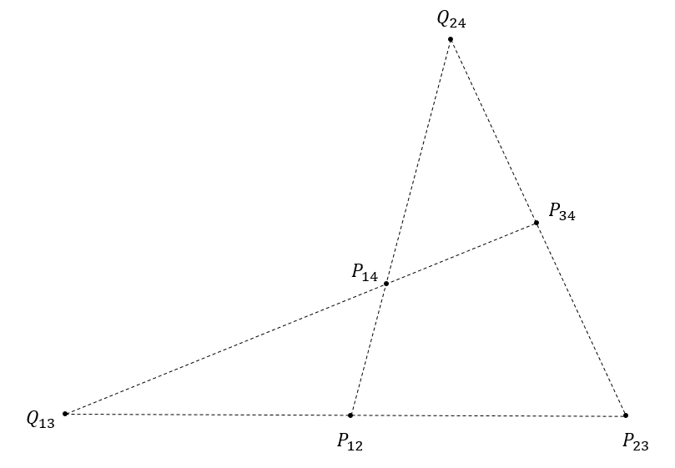

**Figure 1. Location of Qs.** The coordinates of $Q_{ij}$ is the intersection of line $P_{ki}P_{kj}$ and $P_{li}P_{lj}$.

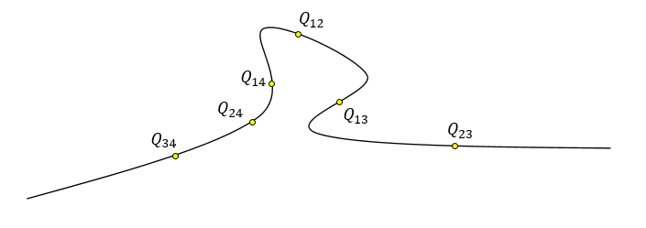

**Figure 2. The center point curve is subdivided into six segments by Qs.**

## Branch Defect

UとTを使って、driven crankのcircle pointの位置を限定する。大まかな流れは以下の通り。

1. UとTの座標を求める。
2. UとTで分割される各セグメントについて、回転角度のsignを計算する。さらに、extreme pose, i and jを求める。Extreme poseがないセグメントは、branch defectあり。
3. Extreme poseがあるセグメントの中から、driven crankのcircle point $X_{1}$ を選択する。
4. Driven crankのcenter point, $X^{*}$ を計算する。
5. Extreme pose, i and jについて、driven crankのcircle pointの座標 $X_{i}$、 $X_{j}$ を計算し、pose $A_{i}$、 $A_{j}$ から、couplerの角度 $μ_{i}=∠A_{i}X_{i}X^{*}$、 $μ_{j}=∠A_{j}X_{j}X^{*}$ を計算し、その差、 $α=μ_{i}-μ_{j}$ を求める。
6. Filemon line, $l$ と $m$ を描画する。Line $l$ は、 $X^{*}X_{1}$ と同じ。Line $m$ は、そこから角度 $α$ 時計周りに回転させたもの。そして、 $l$ と $m$ で挟まれるV領域ではなく、その外側のU領域の中から、driving crankのcircle point $Z_{1}$ を選択する。
7. 最後に、driving crankのcenter point $Z^{*}$ を計算する。

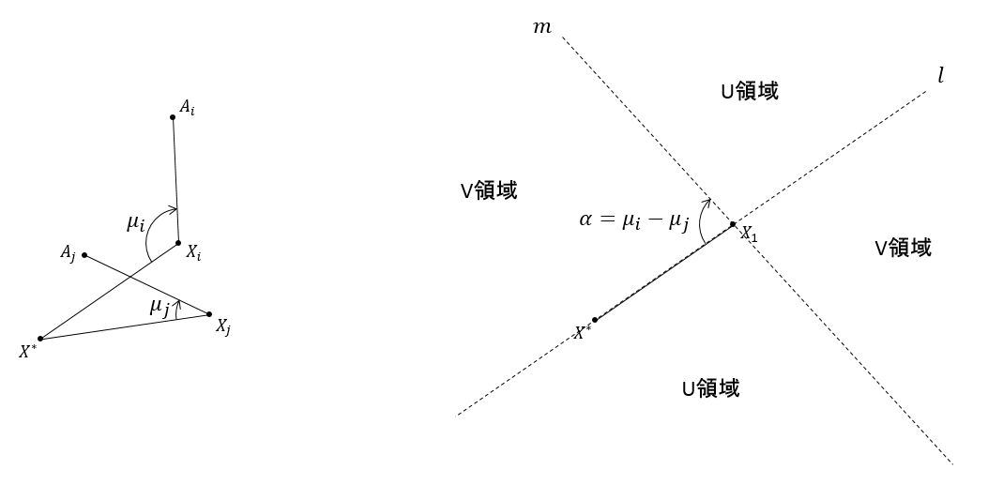

**Figure 3. Filemon’s construction.**